Phòng Phát triển Kinh doanh và Sản phẩm |  |  |  | Khối Nguồn vốn và Kinh doanh tiền tệ

VỮNG VÀNG-THÔNG MINH-TỰ TIN-KẾT NỐI
BẢN TIN KINH TẾ THỊ TRƯỜNG TÀI CHÍNH |  |  |  |  |  | Thứ Năm, ngày 29.01.2026
Tin tức nổi bật:  1. Theo NHNN, năm 2025, Công ty TNHH MTV Quản lý tài sản của các Tổ chức tín dụng Việt Nam VAMC đã mua nợ theo giá trị thị trường đạt 1.386 tỷ đồng, đạt 116% kế hoạch được giao; dư nợ gốc xử lý từ các khoản nợ mua theo giá trị thị trường đạt 1.372 tỷ đồng, đạt 83% kế hoạch được giao.  2. Giá dầu tăng sau khi Tổng thống Donald Trump cảnh báo rằng một “hạm đội khổng lồ” đang hướng về phía Iran.  3. Giá vàng thế giới biến động giảm về quanh mức 5545,18 USD/ounce, giá vàng trong nước biến động tăng giá lên 187,8- 190,8 triệu đồng/lượng. | Thị trường tiền tệ liên ngân hàng  Hôm nay, 29.01.2026, thị trường interbank dao động giảm nhẹ về quanh 5,0%-6,0% tại các kỳ hạn ngắn ON-1W, thanh khoản vừa. Lãi suất các kỳ hạn qua Tết ở ngưỡng khá cao, quanh 7%, NHNN tiếp tục hỗ trợ thanh khoản. Số dư OMO tăng lên 308,31 nghìn tỷ đồng kỳ hạn 7-91 ngày ở mức lãi suất 4,5%. Lãi suất swap kỳ hạn 3M-6M quanh 3,20%-4,00%. Thị trường trái phiếu, lợi tức kỳ hạn 7 & 10 năm đi ngang quanh vùng 3,55%-4,20%, thanh khoản thị trường duy trì mức thấp.  Dự kiến: lãi suất ON nhiều khả năng đi ngang quanh 5,5-6,5%, lãi suất trái phiếu đi ngang. |  |  |  | Diễn biến lãi suất trên thị trường liên ngân hàng
Tỷ giá USD-VND của NHNN  Tỷ giá USD-VND niêm yết trên website  (tham khảo) | Thị trường ngoại hối USD-VND  Hôm nay, 29.01.2026, tỷ giá USD-VND giảm nhẹ, biên độ vừa, phiên chiều quanh vùng 25.850-26.235, thanh khoản vừa, áp lực tiềm ẩn từ giá vàng thiết lập ngưỡng cao kỷ lục mới. Chỉ số USD index dao động quanh 96,17, USD-JPY dao động giảm nhẹ về quanh mức 153,24. Lãi suất swap USD-VND kỳ hạn ON-1W biến động đi ngang quanh mức 0,6% - 2%. Chênh lệch giá vàng trong nước và thế giới khoảng 16 – 18 triệu đồng/lượng.  Dự kiến: tỷ giá USD-VND có thể diễn biến dao động quanh ngưỡng 25.800-26.250. |  |  |  | Diễn biến tỷ giá USD-VND thị trường liên ngân hàng
  Tỷ giá Trung Tâm | Sàn | Trần
  24.935 | 23.689 | 26.181
   | Mua | Bán
   | 23.739 | 26.131
  Hôm qua | Hôm nay
  25.880/26.265 | 25.850/26.235
Lãi suất SWAP | Ý tưởng sản phẩm  Nhiều khả năng tỷ giá USD-VND có thể biến động trong khu vực từ 25.800-26.250.  - Sử dụng sản phẩm vay VND lãi suất ưu đãi kết hợp sản phẩm AIRS để giúp khách hàng có thể vay VND với lãi suất cạnh tranh hơn so với phương án vay VND thông thường.  - Sử dụng sản phẩm mua ngoại tệ kỳ hạn FX FWD kỳ hạn dưới 1 tháng để tận dụng điểm kỳ hạn đang ở mức phù hợp. |  |  |  | Diễn biến lãi suất trái phiếu thị trường liên ngân hàng
  Kỳ hạn | Mua % | Bán %
  ON | 0,60 | 1,10
  1W | 1,50 | 2,00
  2W | 2,90 | 3,40
  1M | 3,60 | 4,10
  3M | 3,50 | 4,00
  6M | 3,20 | 3,70
Sự kiện quan trọng (26.05 – 30.05.2025) |  | Thị trường ngoại hối EU  Trong phiên giao dịch hôm qua, ngày 27.05.2025, tỷ giá EUR-USD kết thúc ở mức 1,1387. Trong phiên 28.05.2025, tỷ giá EUR-USD biến động quanh 1,1351. Đồng EUR vẫn nằm trong xu hướng tăng về giá trị so với đồng bạc xanh. Tâm điểm sẽ là cuộc tranh luận tại Thượng viện Hoa Kỳ về dự luật cắt giảm thuế của Tổng thống Donald Trump sắp tới, dự kiến ​​sẽ làm tăng thêm nợ công của nền kinh tế lớn nhất thế giới. Thị trường đã nhạy cảm với đề xuất của Trump, đặc biệt là sau khi Moody's hạ xếp hạng tín nhiệm của Mỹ xuống Aa1. Niềm tin của nhà đầu tư vào tài sản của Hoa Kỳ đã bị suy yếu trong những tháng gần đây sau các chính sách thuế quan toàn cầu thất thường của tổng thống Hoa Kỳ.  Về phía Châu Âu, chủ tịch NHTW ECB tự tin phát biểu rằng đồng tiền chung của khu vực này có thể trở thành một giải pháp thay thế khả thi cho đồng đô la nếu các chính phủ có thể củng cố cấu trúc tài chính và an ninh của khối. Niềm tin tiêu dùng châu Âu tăng nhẹ trong tháng 5.  Dự kiến: Tỷ giá EUR-USD dao động đi ngang trong biên độ vừa quanh khu vực 1,1296-1,1385. |  |  |  |  | Thị trường ngoại hối Châu Á  Trong phiên hôm qua 27.05.2025, tỷ giá USD-JPY đóng cửa ở mức 142,82. Trong phiên sáng nay, tỷ giá USD-JPY biến động tăng lên quanh mức 143,86 trong biên độ vừa. Đồng JPY đang điều chỉnh trong hai phiên gần đây sau chuỗi 9 phiên tăng điểm liên tục. Dưới góc độ liên quan đến các yếu tố chính sách tiền tệ, Thống đốc BOJ Kazuo Ueda cho biết BoJ sẽ cảnh giác với tình trạng giá tiêu dùng tăng cao ở Nhật Bản, báo hiệu sự sẵn sàng tiếp tục tăng lãi suất. Bộ Tài chính Nhật Bản được cho là đang cân nhắc việc sửa đổi chiến lược phát hành trái phiếu bao gồm cả việc cắt giảm tiềm năng đối với nguồn cung trái phiếu kỳ hạn 20 và 40 năm. Nguyên nhân bởi cuộc đấu giá trái phiếu kỳ hạn 20 năm không được đón nhận tốt vào tuần trước, chứng kiến ​​nhu cầu yếu nhất trong hơn 10 năm.  Phiên giao dịch hôm nay, tỷ giá USD-CNY biến động đi ngang quanh mức 7,191. Lợi nhuận tích lũy của các nhà sản xuất công nghiệp lớn ở Trung Quốc tăng 3% trong tháng 4, mạnh hơn mức tăng 2,6% vào tháng 3.  Dự kiến: Tỷ giá USD-JPY có thể tăng nhẹ lên quanh 144,30, tỷ giá USD-CNY dao động quanh 7,1930.
  Ngày | Sự kiện | Quốc gia
  26.05.2025 | Chủ tịch Fed phát biểu | Mỹ
  27.05.2025 | Đơn đặt hàng hóa lâu bền (T4) | Mỹ
   | Niềm tin tiêu dùng CB (T5) | Mỹ
  28.05.2025 | CPI hàng năm (T4) | Australia
   | Quyết định lãi suất | New Zealand
  29.05.2025 | GDP sơ bộ lần 2 hàng quý (Q1) | Mỹ
   | Yêu cầu thất nghiệp hàng tuần | Mỹ
  30.05.2025 | CPI cơ bản của Tokyo (T5) | Nhật Bản
   | CPI sơ bộ của Đức (T5) | Châu Âu
   | GDP hàng tháng (T3) | Canada
   | PCE cơ bản hàng tháng (T4) | Mỹ
Thị trường tiền tệ quốc tế  Đơn vị %  SOFR - Vnibor  Thị trường chứng khoán thế giới |  | Tỷ giá EUR-USD nguồn Reuters  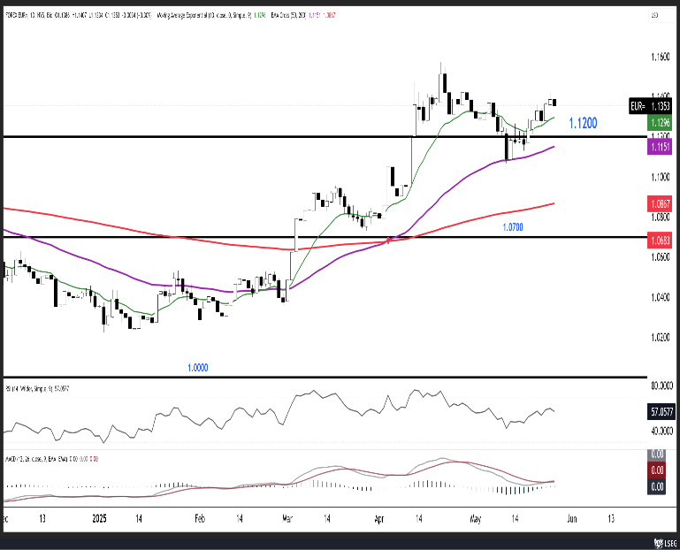 |  |  |  |  | Tỷ giá USD-JPY nguồn Reuters 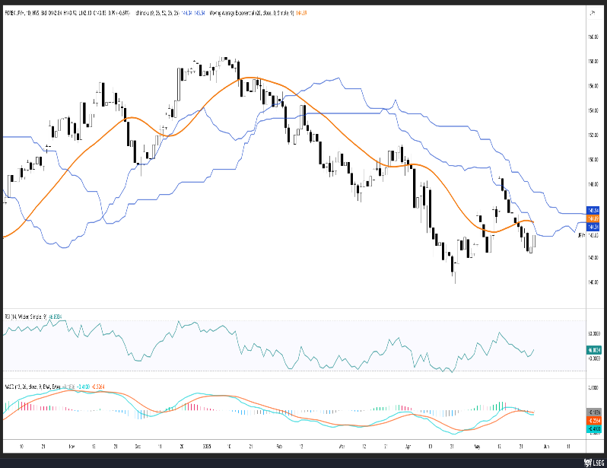
  Lãi suất cơ bản | Hiện Tại (%) | Gần nhất (%)
  FED | 4,25-4,50% | 4,25-4,50%
  BOE | 4,25% | 4,50%
  BOJ | 0,5% | 0,5%
  RBA | 3,85% | 4,10%
  ECB | 2,25% | 2,40%
  SOFRUSD1M | 4.32850% | Vnibor1M | 4.48000%
  SOFRUSD3M | 4.32994% | Vnibor3M | 4.60000%
  SOFRUSD6M | 4.27144% | Vnibor6M | 4.92000%
   | Giá trị | Thay đổi
  DOW | 41,603.07 | -0.61%
  NIKKEI | 37,723.89 | +0.51%
  DAX | 24,184.68 | +0.65%
Dự báo các chỉ số chính
 | 1 tháng | 6 tháng | Ghi chú
USD-VND | 25,900 | 26,150 | NHNN linh hoạt điều hành chính sách để ổn định tỷ giá
EUR-USD | 1,1348 | 1,1525 | ECB tiếp tục nới lỏng chính sách để hỗ trợ kinh tế
USD-JPY | 144,08 | 140,12 | BOJ có thể tăng lãi suất điều hành
SOFRUSD 6M | 4,25% | 4,00% | Fed tiếp cận chính sách tiền tệ thận trọng

Bảng giá hàng hóa ngày 27.05.2025  Thông tin liên hệ |  |  | Thị trường năng lượng & kim loại  Giá dầu Brent đầu phiên ngày 27.05.2025 đi ngang quanh $64,9/thùng hi căng thẳng thương mại Mỹ-EU dịu đi đã bù đắp cho những lo ngại về việc nguồn cung OPEC+ tiếp tục tăng. Các thành viên OPEC+ sẽ họp vào cuối tuần này và có khả năng sẽ hoàn thiện các mục tiêu sản lượng trong tháng 7, với các báo cáo cho thấy sản lượng tiềm năng tăng 411.000 thùng/ngày.  Giá vàng quốc tế giảm khá nhanh xuống dưới $3,300/oz, kéo dài mức giảm trong phiên thứ hai liên tiếp do nhu cầu trú ẩn an toàn suy yếu trong bối cảnh các nhà đầu tư lạc quan về triển vọng thương mại toàn cầu. Ngoài ra, tâm lý thận trọng trước thềm công bố biên bản cuộc họp FOMC.  Dự kiến: Giá dầu Brent dao động từ $60-$67/thùng. Giá vàng biến động từ $3.209-$3.335/ounce. |  |  |  |  | Thị trường cà phê  Giá cà phê Arabica trên sàn New York giảm 0,26% xuống còn 359,8 USc/lbs. Giá Rrobusta trên sàn London chốt ở 4.790 USD/T. Thị trường cà phê thế giới vừa trải qua tuần giảm giá thứ ba liên tiếp, đưa mặt bằng giá lùi về mức thấp nhất kể từ giữa tháng 4/2025. Diễn biến này chủ yếu bắt nguồn từ việc nguồn cung tồn kho cà phê toàn cầu có xu hướng tăng, đặc biệt tại hai khu vực tiêu thụ lớn là châu Âu và Mỹ. Đồng thời, dự báo tích cực về sản lượng cà phê trong niên vụ 2025/26 của Brazil khiến nhiều nhà đầu tư đẩy mạnh hoạt động chốt lời sớm. Vụ thu hoạch cà phê Arabica chế biến tự nhiên của Brazil đang tăng tốc, được dự báo đạt khoảng 39 triệu bao.  Dự kiến: Giá Arabica đi ngang quanh 392,21 USc/lbs, giá Robusta đi ngang quanh 5.442 USD/T
   | Giá ngày | Thay đổi | Thay đổi
   | 27/5/25 | ngày (%) | năm (%)
  Các chỉ số tổng hợp
  CRB Spot | 372.99 | 0.20% | 12.38%
  USD Index | 99.38 | 0.50% | -4.85%
  LME Index | 4,221.30 | -0.77% | 12.89%
  Cà phê Robusta (USD/T) | 5,443.00 | -2.63% | 62.82%
  Cà phê Arabica (USc/lbs) | 392.12 | -1.64% | 107.64%
  Ngô (USc/bsh) | 450.18 | -0.24% | 1.85%
  Đậu tương (USc/bsh) | 1,001.76 | 0.08% | -15.92%
  Cao su (JPY/kg) | 195 | -0.05% | 17.47%
  Cotton (USc/lbs) | 65.8 | 0.14% | -28.00%
  Dầu thô (USD/bbl) | 73.66 | -0.17% | -15.33%
  Khí đốt (USD/gal) | 2.28 | -0.21% | -12.92%
  Xăng RON92 (USD/bbl) | 2.23 | -0.04% | -18.03%
  Đồng (USD/T) | 5.22 | 0.12% | 30.50%
  Nhôm (USD/T) | 2,611.85 | 0.21% | 11.76%
  Kẽm (USD/T) | 2,947.50 | -0.29% | 20.85%
  Nikken (USD/T) | 16,142.00 | -0.33% | -2.57%
  Vàng (USD/oz) | 3,033.18 | 0.39% | 35.87%
  Bạc (USD/oz) | 33.7 | 0.13% | 34.72%
  Hoa Hùng Cường  Phụ trách Bộ phận Phân tích  ĐT: 024 6266 1088 (ex: 2532)  Email:cuonghh@mbbank.com.vn | Nguyễn Hữu Đạt  Bộ phận Phân tích  ĐT: 037 404 3517 (ex: 2533)  Email: datnh1@mbbank.com.vn
 |  |  | Giá dầu thô Brent nguồn Reuters  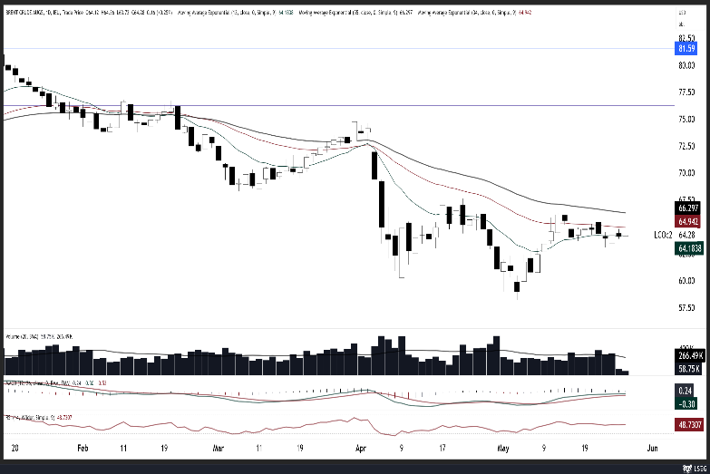 |  |  |  |  | Giá cà phê Arabica nguồn Reuters  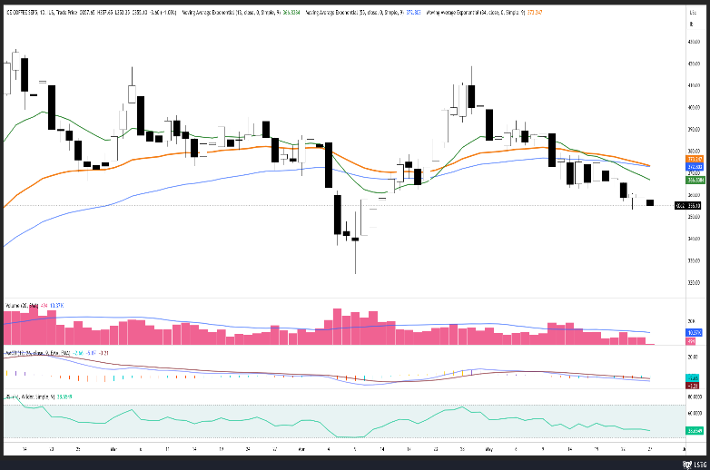
Miễn trừ trách nhiệm

Báo cáo này là sản phẩm của Bộ phận Phân tích – Phòng Phát triển và Kinh doanh sản phẩm, Khối Nguồn vốn và Kinh doanh tiền tệ của Ngân hàng Quân đội nhằm phục vụ nội bộ và khách hàng của MB Bank, không nhằm đề xuất đến các đối tượng khác dưới bất cứ hình thức nào.

Nghiên cứu này nhằm mục đích duy nhất là cung cấp thông tin cho độc giả, không đưa ra một lời khuyên mua hay bán hay tham gia vào bất cứ chiến lược kinh doanh sản phẩm nào được đề cập trong báo cáo. Các thông tin cung cấp trong báo cáo được dẫn xuất từ các nguồn tin cậy; tuy nhiên các thông tin, số liệu này chỉ mang tính tham khảo và không đảm bảo về tính chính xác hay đầy đủ của thông tin. Báo cáo cũng không chịu trách nhiệm về bất cứ trích dẫn hay quan điểm nào được nêu ra. Các thông tin trong báo cáo không được các bộ phận khác của Ngân hàng Quân đội phê duyệt và không phản ánh quan điểm của Ngân hàng Quân đội. Vì vậy, trước khi hành động theo khuyến nghị trong báo cáo người đọc cần xem xét tính hợp lý của khuyến nghị, cân nhắc tới mục tiêu, tình hình tài chính cũng như nhu cầu của bản thân. Ngân hàng Quân đội sẽ không chịu trách nhiệm nào về bất cứ tổn thất nào, bao gồm và không giới hạn đối với các khoản lỗ, các khoản lợi nhuận bị mất phát sinh từ việc sử dụng/không sử dụng thông tin trong báo cáo. Để có những tư vấn sâu hơn về các sản phẩm/công cụ tài chính, vui lòng liên hệ với Nhóm Phân tích – Phòng Phát triển và Kinh doanh sản phẩm, Khối Nguồn vốn và Kinh doanh tiền tệ.

Việc chuyển giao hoặc sao chép bất cứ phần nào trong báo cáo này bằng bất cứ phương tiện nào bao gồm (và không giới hạn) bởi các phương tiện điện tử, kỹ thuật, sao chép, ghi âm mà không có sự cho phép của Bộ phận Phân tích – Phòng Phát triển và Kinh doanh sản phẩm, Khối Nguồn vốn và Kinh doanh tiền tệ, Ngân hàng Quân đội đều bị cấm.

